Карта дистанционного занятия
Предмет: русский язык
Класс: 2
Тема: Ударные и безударные гласные звуки.
Цель: Упражнять детей в нахождении ударного слога в словах; учить наблюдать за расхождением между произношением и написанием слова.
Ход занятия:
- Минутка чистописания:
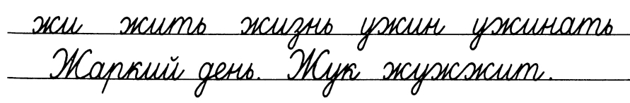
- Словарная работа:
Исправьте ошибки в словах и запишите их правильно. Подчеркните непроверяемую гласную, поставьте ударение.
Кортина, рибята, ребина, копуста, биреза, росия, молина, лапата, абед.
- Работа по теме урока:
- Правило с. 77 (наизусть)
- Выполните упражнение в тетрадь по русскому языку:
Вставьте пропущенные безударные гласные, рядом запишите проверочные слова, поставьте ударение:
К_рмушка - …, б_гун - …, д_ловой - …, с_рдечко -…, ч_совой -…, в_терок - …, кр_я - …, т_пло - …, пир_жок - …

